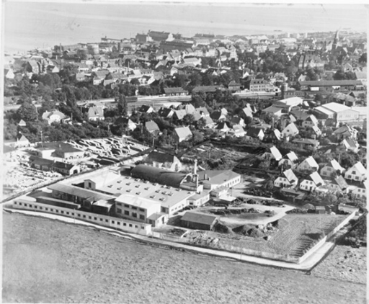

Holbæk Jernstøberi
Den svenskfødte jernstøber Sven Jansen anlagde i 1859 et jernstøberi i Algade ved Blindestræde. Foruden fremstilling af støbegods optog Jansen også fabrikation af håndtærskemaskiner, og hermed var grunden lagt til en anden af Holbæks kendte og store virksomheder, A/S Holbæk Maskinfabrik.
I 1876 overtog hans svigersøn N. R. Petersen både Jernstøberi og Maskinfabrik (1907) i en tid hvor andelsbevægelsen var i sin vår og landbruget var i vækst med mælkeproduktion og mejeridrift. Fabrikken fremstillede maskiner og inventar til de nye andelsmejerier. Man glemte dog ikke landbrugsmaskinerne og i 1892 fik N. R. Petersen dansk patent på et selvrensende tærskeværk.
I 1918 blev Holbæk Jernstøberi splittet op i henholdsvis et jernstøberi og en maskinfabrik, og støberiet fik nye lokaler på Holbæk Ladeårds jorder og lå på Lundemarksvej 22 - der senere i 1955 skiftede navn til Fabrikvej - under navnet Aktieselskabet Holbæk Jernstøberi. Her specialiserede man sig især i kørebanedæksler, brønd- og rendestenskamme, samt dele til industrien. Hertil kommer at man senere producerede halmbindere, halmpakkere, Roeskæreren ”Holbæk”, negblæseren ”Holbæk”, petroleumsmotorer, avneblæsere, gødningsspreder, kartoffellæggere og ensilageblæsere.
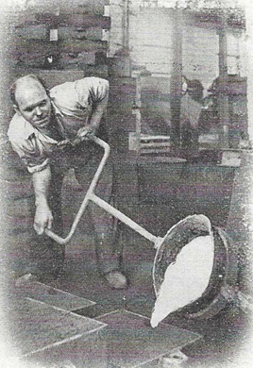
I 1919 overtog Poul Jansen Petersen fabrikken og han var direktør frem til 1960. I 1920 overtog A/S Holbæk Maskinfabrik fabrikationen af halmpressere og den gamle modervirksomhed var nu slået sammen med tærskeværksfabrikationen. I 1950 havde virksomheden 100 ansatte. Virksomheden blev 1993 overtaget af GH Holbæk Jernstøberi, der i 1995 blev til GH Form. Virksomheden flyttede produktionen af nye produkter som park- og gadeudstyr til Borup i 2008, mens fremstilling af tagvinduer, støbejernsvinduer og sålbænke til den fredede bygningsmasse forblev i Holbæk. Der var kun 15-20 medarbejdere tilbage i takt med at de store industrikunder flyttede til udlandet. Støberiet blev nedlagt i 2012 og grunden solgt til boligbyggeri i 2020. Og det er så her vi er i dag.
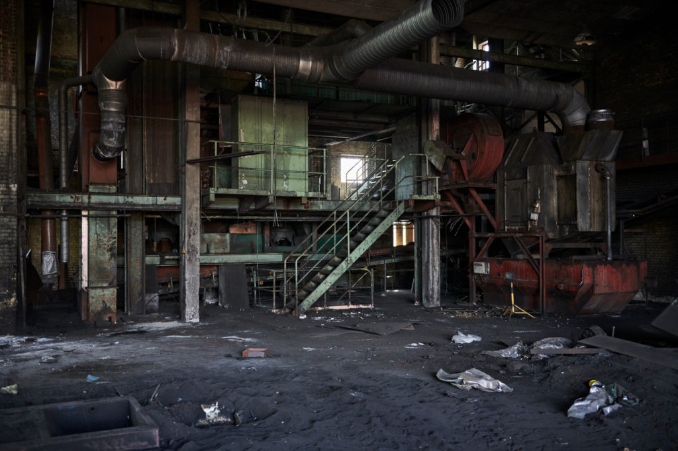
Billede af Holbæk Jernstøberi efter dets lukning i ???

Omgivelser – veje og skove

Veje

Bevæger man sig rundt på vejene omkring A/B Jernalderen finder man en række vejnavne af nyere dato. Vejnettet har været påvirket af bl.a. Holbæk Ladegårds og Holbæk Slots placering og adgangsveje.

Holbæk Slot kan dateres tilbage før 1231 oprettet af Valdemar Sejr. Holbæk slot var en mindre borg drevet som len af kongelige lensmænd, og var tænkt til at forsvare Holbæk by. Holbæk Ladegaard var gennem århundreder avlsgård for Holbæk Slot. Holbæk Ladegaard kom i privat eje efter at Holbæk Slot var blevet ødelagt af svenske hære under Første og Anden Karl Gustav-krig (1657-1660). Slottet blev ødelagt i svenskekrigen 1658-60. Til slottet hørte ca. 44 tdr. land, og i 1870 bliver slottets mølle og flere huse revet ned, mens hovedbygningen bliver bevaret.

Holbæk Ladegaard var avlsgård under Holbæk slot, nævnt af Absalon i et gavebrev fra 1199, hvor hovedgården skænkes til Sorø Kloster.
Holbæk Slot lå i den vestlige udkant af byen. Efter ødelæggelsen i 1659 blev slottet ikke genopført. Der er kun få rester af voldstedet, bl.a. anes de nu tørlagte voldgrave. På borgbanken findes i dag en bygning fra 1803, kaldet Holbæk Slot, som huser Odd Fellow-ordenen i Holbæk.

Holbæk Ladegaard ligger sydvest for byen delvist skjult af beplantning i et morænelandskab. Under Holbæk Ladegaard hørte avlsgårdene Rørvang og Grandløsegaard.

Der findes flere fredet oldtidsminder i området. På markerne som tilhører ladegården ligger Kirkehøj, ved ladegårdshusene en mindre høj, ved Hellestrup en dysse og 14 høje og i Holbæk by en køkkenmødding. Endvidere er der fundet et betydeligt offerfund fra yngre bronzealder, bestående af sværd, celter, halsringe, hængekar, bæltesmykker m. m.

Ejerhistorie
Holbæk Ladegaard var i århundreder avlsgård under Holbæk Slot, som var bygget til forsvar for købstaden Holbæk og drevet som len af kongelige lensmænd.
Første gang der nævnes en gård i Holbæk er i 1199, da ærkebiskop Absalon i et gavebrev skænkede hovedgården Holbæk med tilliggende byer til Sorø kloster.
Senere i middelalderen udviklede Holbæk sig til en lille købstad, og Holbæk Slot blev anlagt til byens forsvar. Holbæk Slot var en mindre borg, som aldrig kom til at spille en betydningsfuld militær rolle. Holbæk Slot var et kongeligt len og foruden slottet blev anlagt en ladegård, Holbæk Slots Ladegaard, som var centrum for driften af lenets jorder.
Holbæk Slot fortsatte som et kongeligt len, som dog gennem middelalderen flere gang var pantsat og kaldtes på et tidspunkt endog 'Hertugdømmet Holbæk'. Fra 1400-tallet var Holbæk et mindre kongeligt len.
I 1563 fik Christoffer Festenberg Pax overdraget lenet. Holbæk Slot var i hans besiddelse frem til hans død i 1608. I Christoffer Festenberg Paxs tid blev en ny bygning opført ved slottet. På trods af Christoffer Festenberg Paxs udbygninger led godset under hans sidste år, og da efterfølgeren den tidligere landsdommer Anders Dresselbjerg overtog godset, måtte han foretage mange forbedringer. Under hans eje blev der foretaget adskillige reparationer, og der blev ligeledes opført en ny bygning.
På trods af disse udbedringer forfaldt slottet yderligere i den kommende tid. Da adelsmanden Alexander Rabe von Papenheim overtager lenet ønsker han ikke at bo der førend alle bygninger er nedrevet og genopført. En bygningssyn 1627, da efterfølgeren Mogens Pax havde overtaget lenet, beskriver ladegården som faldefærdig - efterfølgende bygges nye avlsbygninger.
Midten af 1600-tallet var præget af mange krige med Sverige, som gik hårdt ud over mange herregårde. Under Første og Anden Karl Gustav-krig plyndrede svenske hære mange steder på Sjælland. I 1659 blev Holbæk Slot ødelagt. De mange krige havde ruineret Kronen, og den eneste udvej var at sælge ud af krongodset. Holbæk Slot blev ikke genopbygget, men ladegården og dens marker og fæstegårde blev købt af Henrik Thott, som i forvejen ejede herregården Boltinggaard.
Henrik Thott blev hurtigt ruineret og måtte i 1667 sælge Holbæk Ladegaard til professor Bertel Bartholin, som kort efter solgte gården igen.
Gennem den følgende periode blev gården videresolgt adskillige gange. I 1700-tallet indtrådte en form for stabilitet, da gården de første 50 år var i familien Juels eje og derefter i ca. 50 år ejet af familien Brinck-Seidelin.
Hans Diderik Brinck-Seidelin besad foruden Holbæk Ladegaard også Hagestedgaard og Eriksholm. Han samlede sine godsbesiddelser i oprettelsen af et stamhus. Dette var typisk for denne tid og betød, at godset ikke længere kunne deles mellem arvinger eller ved salg. Stamhuset blev dog ophævet allerede i 1809.
Under Hans de Brinck-Seidelins eje ændredes driften, så gården blev drevet uden hoveri. Hoveriet var den afgift i arbejde, som fæstebønderne skulle yde for at fæste (leje) deres gårde, men som fra slutningen af 1700-tallet mange steder afløstes af en pengeafgift. Endvidere ophævedes på Holbæk Ladegaard bondegårdenes fælles marker, der blev afløst af selvstændige jordlodder til hver bondegård. Hans de Brinck-Seidelin nedrev de tidligere avlsbygninger og flyttede hele gården til en ny placering, som var mere hensigtsmæssig i forhold til driften. Samtidig opførtes en ny herskabelig hovedbygning i 1798.
Holbæk Ladegaard blev herefter solgt til H.P. Koefod. Hans enke, Marie Koefod, drev fra 1812 og de følgende 25 år godset med stor dygtighed. Hun førte gården uskadt igennem landbrugskrisen i 1820'erne. Endvidere var Marie Koefod kendt som stifter af flere store legater. Efter hendes død i 1839 købte F. V. Rottbøll Holbæk Ladegaard. Under hans eje blev store dele af fæstegårdene frasolgt, men efter hans død blev gården købt af baron Herman Frederik Løvenskiold på auktion.
I den følgende periode skiftede gården igen hænder adskillige gange, indtil den i 1913 blev købt af Paul Dahl. Under Paul Dahls eje blev en ny hestelade opført, og der blev foretaget udvidelser på det eksisterende svinehus. Samtidig blev der ved hjælp af arkitekt Thorvald Jørgensen foretaget omfattende restaureringer af hovedbygningen. Holbæk Ladegaard var fortsat en anseelige herregård, der lå sydvest for Holbæk by.
I 1962 købte Holbæk kommune gården af Paul Dahls søn. Markerne blev udstykket for at sikre nye byggegrunde for byens udvidelse, mens hovedbygning, avlsbygninger og park blev overdraget til den nyoprettede Kunsthøjskolen på Holbæk Slots Ladegaard.

Lundemarksvej
Har været anlagt i flere omgange, men navnet har mange år på bagen. ”Lundemarken” har eksisteret langt tilbage som græsningsareal, men øjensynligt som noget, man ”indlejede” sig til. ”Her gik kvæget i fred”. I 1641 kom der forbud mod malkning ’derude’ og kvæget skulle drives til ”Lundsled”, det vil sige ”Strandporten”. Der har været en ”Lund”, som var takseret til 35 skovsvins olden (1 td. Skovskyld svarende til 24 3-årige svin). Byen havde i 1732 en udgift til leje af Lunden til rytterekserserplads.

Skyttensvej
Oprindelig (1918) Slotsskovvej. Navnet ændret i 1946. Her udflytte Holbæk Jernstøberi i 1918 fra Algade/Blindestræde. I 1984 åbnedes Zonen Redningskorps museum i nr. 2. Det lukkede i 2001 og blev flyttet til Danmarks tekniske Museum i Helsingør.

Konsul Beÿers Allé
Anlagt i 1995. Aage Beÿer var svensk konsul og direktør for ’Tagpap- og cementvarefabrikken’ senere HOTACO. HOTACOs administrationsbygninger (senere TDC-kontorer og sprogskole) er p.t. (2023) under nedrivning.

Valdemar Sejrsvej
I forbindelse med anlæggelse af den nuværende jernbanebro hævede man jernbanen og sænkede vejen. Derfor ligger husene på vestsiden af det første stykke syd for broen højere end vejen. Første stykke og vejen gik til Gl. Ringstedvej (dengang Ringstedvej) og i 1975 ført helt ud til Harmskrydset. Herved blev vejen sammen med Roskildevej en af de store indfaldsveje fra syd.

Skove
Knudskoven og tilhørende skove er oplagte vandremuligheder fra A/B Jernalderen. Det tager højst fem minutter til at nå ind i Knudskoven og glemme motorlarm .....

Knudskoven
Godsejer til Holbæk Ladegaard plantede 1919-20 en skov på Holbæk Ladegårds jorde til minde om sin afdøde søn, Knud. I skoven finder man ad en af sidestierne og om sommeren lidt gemt blandt høje græsser en natursten til minde om plantningen.

Ladegårdsskovene
Ladegårdsskovene består af Lunden, Knudskov, Haveskoven og Torbenlund Skov, der alle har hørt til Holbæk Slots Ladegård

I Knudskov, der er en bynær skov i Holbæk, var der engang en ellesump. En skovsø med elletræer. Træer der kan tåle at stå i vand. Søen er nu drænet væk. (Kilde: Dansk Naturfredningsforening).

Haveskoven er en del af Ladegårdsskovene der er et skov- og parkområde på ca. 37 ha.

